QUESTIONARIO FAMIGLIA
Sezione 1 PEI “Decreto Interministeriale n. 182/2022”
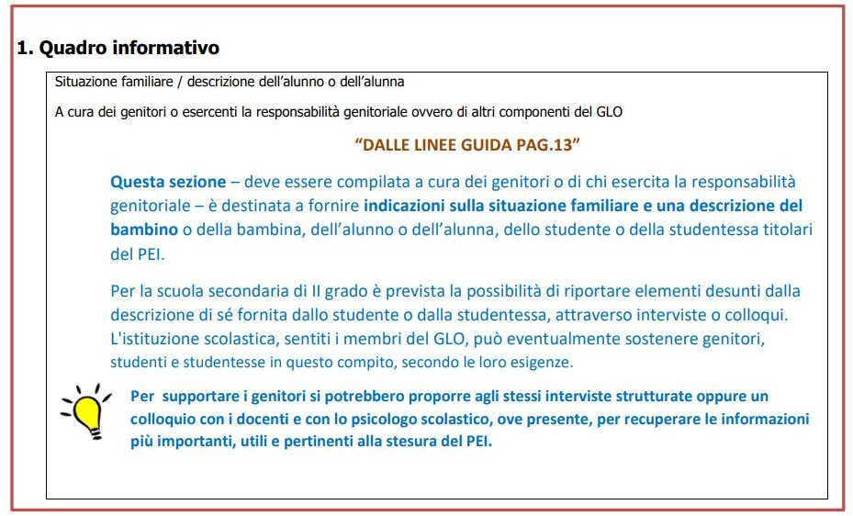

NOTE

- Il questionario può essere compilato direttamente dai genitori/tutori in modalità cartacea o in formato digitale.
- I docenti possono supportare i genitori nella stesura del questionario

QUESTIONARIO

Nome __________________ Cognome ______________

Età ______ Classe/Sez. ______________

Compilatori: _____________

Nome __________ Cognome ______________ Ruolo _____________

Nome __________ Cognome ______________ Ruolo _____________

AREE DA INDAGARE | APPUNTI
Composizione nucleo familiare

- Numero fratelli/sorelle
- Genitori separati “come gestiscono il bambino”
- Altri fratelli/sorelle che non vivono con il bambino
- Supporto di persone di riferimento “nonni- zii- babysitter
- Genitori lavoratori Sì
No
- Altro
Allergie e/o intolleranze (eventuale rinforzo)

Personaggi preferiti
Cosa non gli piace fare
Come gestisce i momenti di rabbia

- Picchia
- Piange
- Urla
- Non si arrende fin quando non ottiene ciò che vuole
- Disponibile all’ascolto per negoziare
- Trova una soluzione in autonomia
- Si calma con qualche oggetto
- Sa calmarsi da solo
- Altro
Cosa sa fare bene

Impegni extrascolastici

- Sport
- Attività creative
- Corsi musicali
- Altro
Usa modalità particolari per comunicare

□ Sì, quali
Collabora quando

- Ha un obiettivo ben definito
- Quando interessato al compito
- Se prevista una ricompensa
- Altro
A casa quali attività svolge

- Gioca da solo
Mai Sempre Raramente
- Gioca con un adulto
Mai Sempre Raramente
- Uso tablet Mai Sempre Raramente
- Attività preferita
“disegnare, LEGO, costruire, giocare a far finta, calcio, stare in giardino, leggere…”

- Altro

Cosa bisogna evitare? “Paure, preoccupazioni, altro…”
Attua comportamenti problema

- Sì, quali
- No
Inserire due punti di forza in situazioni extrascolastiche

1.
2.
Inserire due punti di debolezza in situazioni extrascolastiche

1.
2.
Cosa FACILITA il bambino nello svolgimento delle attività quotidiane a casa?

Osservare un’attività:

- Presenza fratelli/sorelle
- Mediazione genitori
- Presenza genitori
- Avere un supporto da un adulto presente
- Usare strumenti di supporto per la
riuscita dell’attività

Cosa LIMITA il bambino nello svolgimento delle attività quotidiane a casa?

Osservare un’attività:

- Presenza fratelli/sorelle
- Mediazione genitori
- Presenza genitori
- Avere un supporto da un adulto presente
- Usare strumenti di supporto per la
riuscita dell’attività
Quali interventi psicoeducativi possono essere utili?
ALTRO

